**诸自强教授**

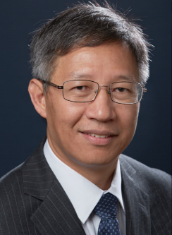诸自强教授是国际著名的电机及其控制系统专家，英国皇家工程院院士(Fellow of Royal Academy of Engineering)，美国IEEE学会会士(Fellow)和英国IET学会会士(Fellow)。现任英国谢菲尔德大学顶级教授，英国皇家工程院和西门子特聘教授，浙江大学特聘教授，谢菲尔德大学电机和驱动研究所领导人(与世界著名的劳斯莱斯、西门子等众多国际企业建有6个研发中心，120多人，包括7名教授、2名高级讲师、4名讲师、75名博士生和20多名博士后)，谢菲尔德西门子风电研发中心创建主任，谢菲尔德中国中车电驱动技术研究中心创建主任，谢菲尔德美的联合实验室创建主任，中国美的威灵电机上海研发中心创建主任，中国美的中央研究院上海驱动控制研发中心创建主任。

诸自强教授主要从事新型永磁电机和先进控制关键技术的基础和应用研究，做出了许多原创性的贡献。主持的科研项目由英国政府工程物理与科学研究基金和国际著名公司资助，超过2000万英磅。开发的技术被英国、德国、法国、丹麦、日本和中国等国家的工业界(包括劳斯莱斯、西门子、丰田、日产、法莱奥、中国中车、美的等)广泛采用。主要应用领域包括电动汽车、风电、飞机、自动化系统、家电等。

诸自强教授是浙江大学、[清华大学](http://lib.tsinghua.edu.cn/" \t "_blank)、中国科学院、华中科技大学、天津大学、东南大学、南京航空航天大学、东北大学、哈尔滨工业大学、威斯康星-麦迪逊大学、香港大学等14所著名大学的客座/兼职教授，15个国际会议的主席和副主席以及26个国际会议特邀大会主题报告人。担任/担任过英国工程物理与科学研究基金专家组成员，中国国家自然科学基金海外特邀专家组成员，英国皇家工程院院士评选委员会成员，IEEE电力工程奖评选委员会成员。曾担任IEEE Industry Applications学报副编辑和Energy Conversion学报编辑。获6项IEEE/IET学报最佳论文奖, 23项国际会议最佳论文奖。

申请专利100多项，发表1000多篇学术论文，其中500多篇为杂志论文，380多篇发表在国际一级杂志(IEEE Trans./IET Proc.)，被国际同行和教科书广泛引用(Google Scholar *h*-index=80)。共指导31名博士后和67名已毕业博士生，以及16名联合培养博士生。他指导的8名毕业博士生/博士后已成为著名大学的正教授。

**方卫中总经理**

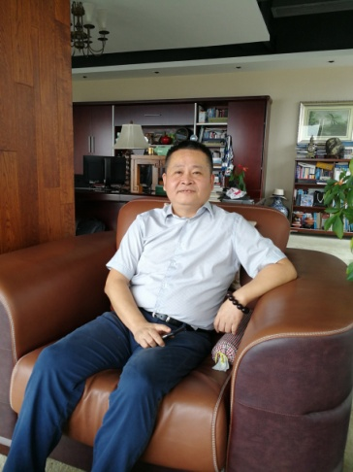方卫中，现任杭州易泰达科技有限公司总经理，全国优秀科技工作者，中国电工技术学会和IEEE电力电子分会高级会员。1998年毕业于浙江大学电气工程学院并获得博士学位。毕业后先后就职于宁波市电子工业局、宁波电子信息集团，美国Ansoft公司等单位。2005年创建杭州易泰达科技有限公司并担任总经理。

专业研究方向包括现代设计理论和设计方法、电磁场技术、电机与伺服系统、机电一体化装备等。目前在多个学术团体兼职，先后兼任中国电工技术协会高效电机产业联盟副理事长，中国电源学会新能源专委会委员，中国电工技术学会机电一体化专委会委员等职。参加过多个国家项目，主持的国家技术创新项目“先进电气驱动装置工程化及产业化研究项目”获国家经贸委“九五”国家技术创新优秀项目奖；在易泰达公司工作期间，全面负责公司经营，公司自有产品电机、电气设计、电源分析软件达到国际水平；自主开发了系列化IE4标准高效异步电机、高效同步磁阻电机、系列化电动车驱动系统、伺服电机与驱动系统。公司技术团队以扎实的专业功底和该领域长期的实际经验，建立针对客户应用的解决方案，确立了易泰达在中国电机及驱动系统设计分析仿真、电源及系统设计仿真行业中的地位。易泰达公司历年被评为软件企业、国家高新技术企业，同时也是Intel的战略合作伙伴。